“生态课堂下提升学生英语阅读素养的策略”研究活动之：
英语组集体备课活动
为落实新课标理念，发展学生核心素养，探索、完善并推广生态课堂下提升学生英语阅读素养导向下的小学英语单元整体教学，2月22日下午，全体英语老师参加了集体备课活动，此次研究主题围绕改进教学方法展开研讨，致力于打造优质高效的英语课堂，全面提高教育教学质量。
英语教研组在对英语教师进行整体考察的基础上，由刘芳老师作为此次展示活动的主备教师及开课老师，确定开课的内容为5B《 Unit 2 How do you come to school?》Story time。在确定上课内容之后，我们进行集中研讨，解读文本，初步研究教材，在了解学生现有知识储备的基础上确立教学目标、教学重点及主要教法与学法、教具准备以及这一时的主要教学思路等。
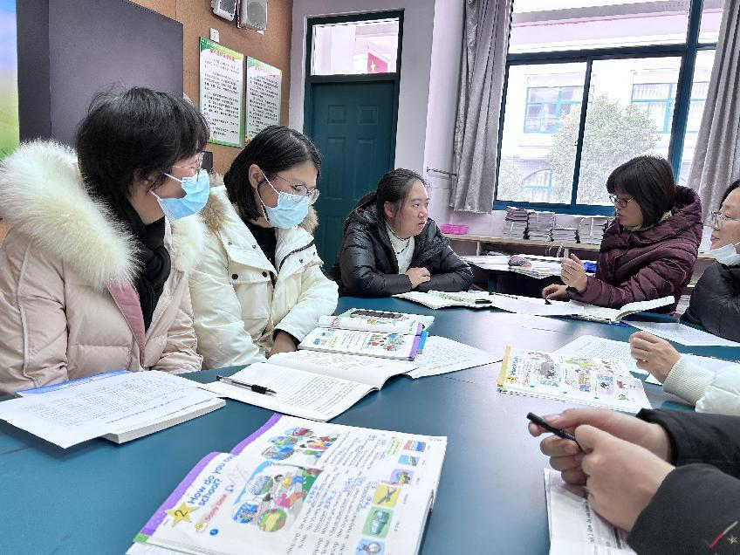

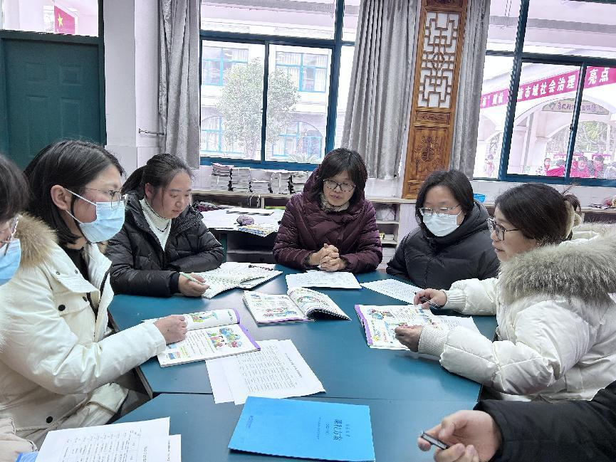
经过对教材的研究，刘芳老师对教学内容进行了设计，2月24日进行第一次开课活动，英语组其他教师进行集中听课。
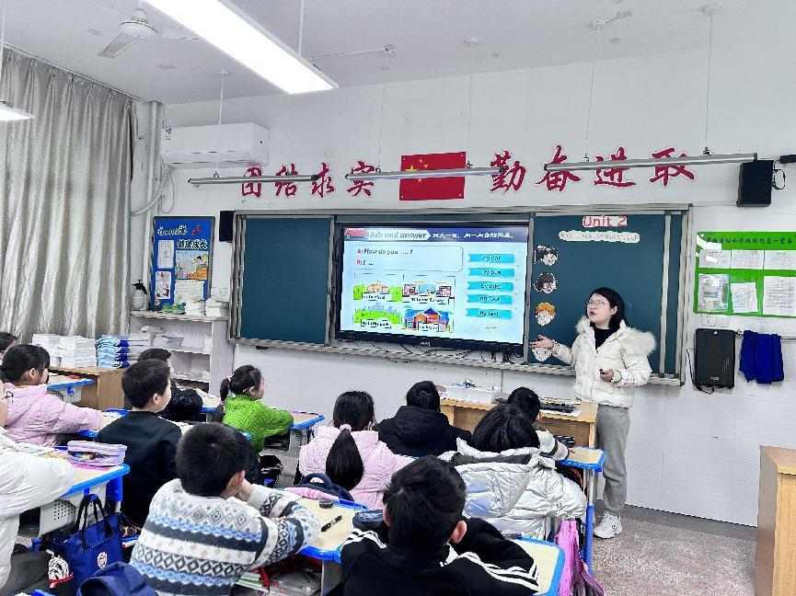
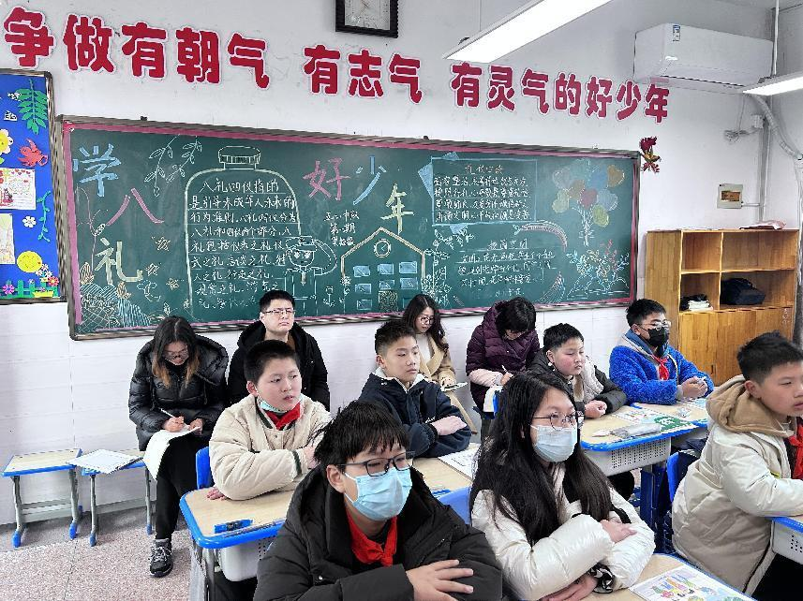
课后，老师们进行教学研讨。老师们针对自己在课堂中的观察所得，对这节课进行点评，提出各自的想法。老师们肯定了刘老师对于教学活动的整体设计与实施。但也发现了教学过程中的一些问题，提出建议，确定对策。刘老师根据教学实践，对集体备课进行修改。
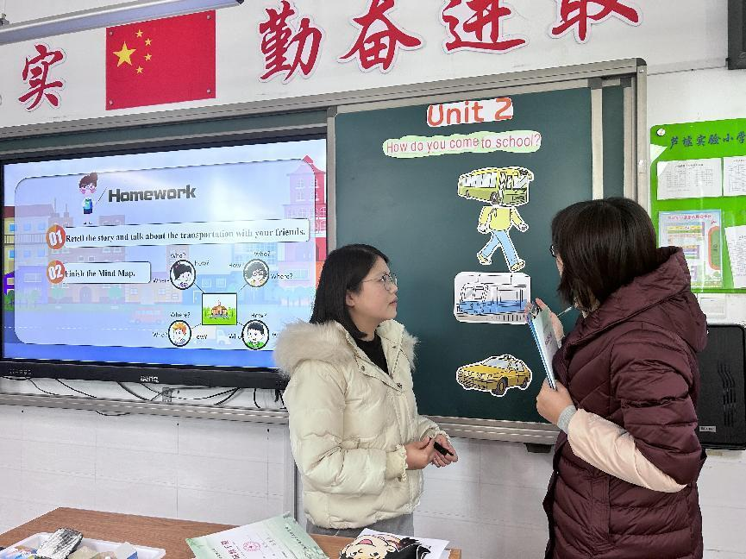

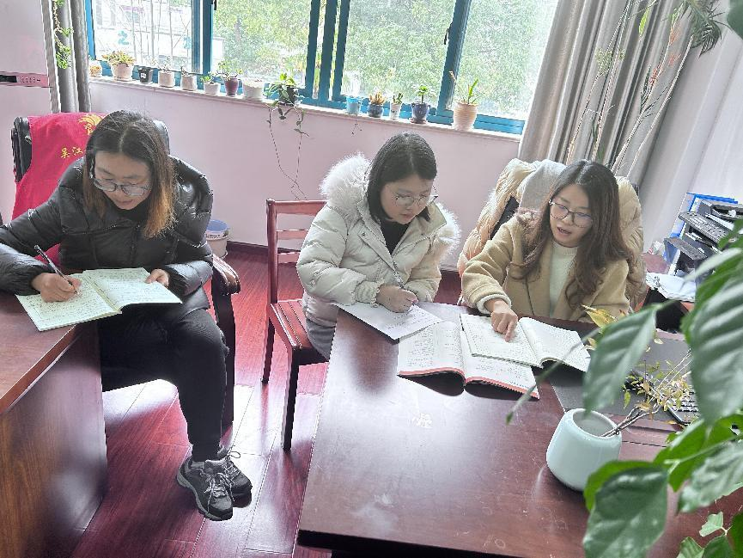

刘芳老师再次进行课堂集体活动展示，通过对这节课的教学设计和活动实施安排的修改和调整，歌曲导入，动作辅助，情境贯穿，整个教学活动更流畅，更能突出学生的主体性，教学活动中通过学生探究、实践培养了学生的英语阅读素养。
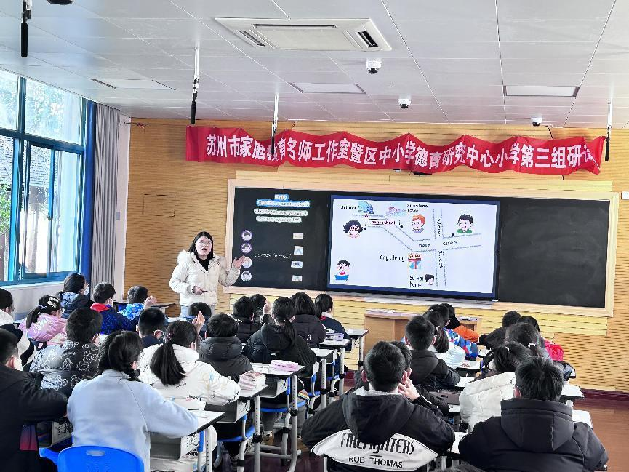

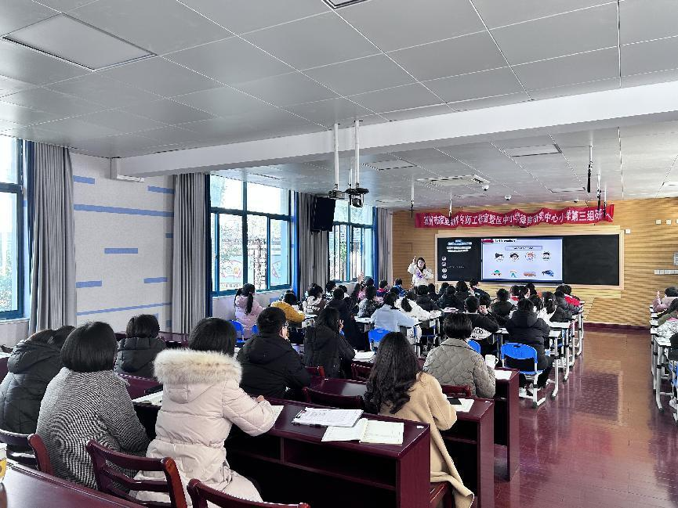

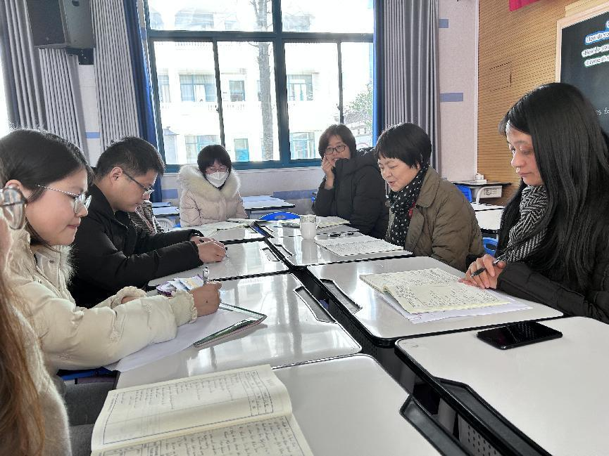
通过集体备课研讨，老师们发现问题，并探索解决策略，每位老师都受益匪浅。以后教学中多以教研为契机，相互探讨，共同提高，进一步更新教育理念，不断优化集体备课过程，在实践、反思、交流中不断成长。

